Q值曲线图分析:
1.LLC的工作原理就跟电阻分压电路原理一样，只不过纯电阻电路中，电阻阻值是一个常数，而LLC电路利用的是电抗(阻抗，感抗，容抗)来进行分压。因为感抗、容抗的大小都是频率f的函数。所以随着频率的变化，感抗、容抗的大小就会跟随着变化，励磁电感上的交流分压可以由驱动频率来进行调整，经过变压器传输到次级，就是我们需要的输出电压了。
2.至于为什么实现了零压开通，这正是利用了交流电路里面电流电压之间，相位角会随着频率发生变化这一特性，如果始终保持LLC谐振腔工作在感性区域，那么我们就始终保证了谐振腔电流滞后于电压一定的相位角，从而实现零压开通。
3.由LLC谐振变换器特性可知：输入电压范围决定着系统所需要的增益范围，并且是最小输入电压对应着系统所需的最大增益。
4.系统所需要的增益是由谐振腔来提供，并且系统所需的增益值是由输入电压及输出电压直接来确定，而谐振腔所要提供给系统的增益则是在Q值与工作频率的共同作用下产生的。
5.在LLC谐振参数设计过程中，匝比是在最大输入电压的情况下求取的，K值根据经验一般在3--7之间。当实际输入电压低于最大输入电压时，此时的这个输入电压经过匝比的转换就不能满足次级输出要求了，所以系统需要一个大于1的增益，即谐振腔需提供一个大于1的增益(大于1的放大倍数)来满足次级的输出要求，这种情况在输入电压最小，负载最重时由为突出。所以电路参数的设计应该以满足系统所需的最大增益为前提，那么在这种前提下设计出来的参数，即能满足系统所需最大增益，更能满足系统所需的其他增益。
6.因此我们可以根据系统所需最大增益在Q值曲线图上画一条直线。
这里要申明的是：这条最大增益直线是系统所需要的最大增益，而不是某条Q值曲线上的最大增益(Q值曲线顶点所对应的增益)。
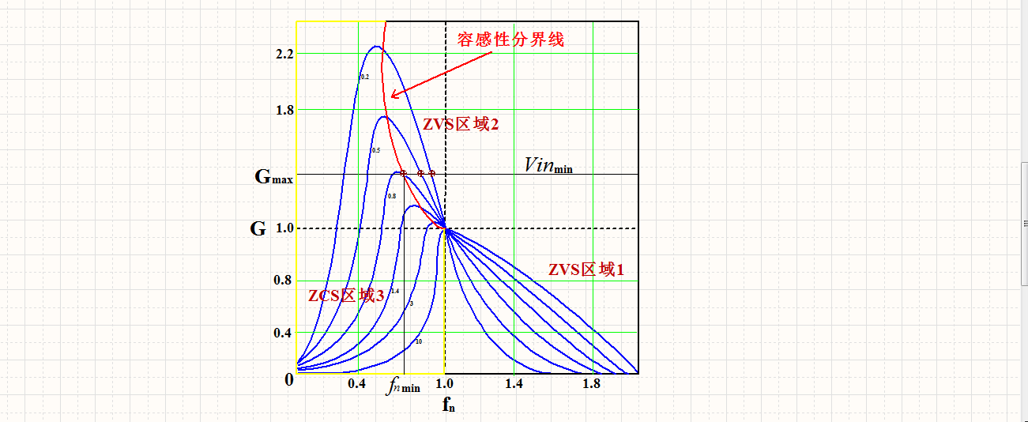
- 从Q值曲线图上我们可以看出有许多Q值曲线与这条增益直线有相交，那就说明即使是在系统需要最大增益的时候还是有许多Q值曲线能满足它的，那么我们要选取哪条Q值(负载)曲线呢?
8.我们当然希望的是:即使是在大负载下，谐振腔也能够提供给系统所需要的增益，所以我们选取的负载当然是越大越合适，而负载
越大对应的Q值就越大，所以我们最终选择的依据是：在能满足系统所需的最大增益前提下的最大Q值曲线。
9.从Q值曲线图上我们还可以看出，增益直线不仅与许多Q值曲线有交点，还与容感性分界线有个交点。而容感性分界线是由所有的Q值曲线的谐振频率与谐振时增益关系点所构成的。所以容感性分界线上的每一点都对应着某条Q值曲线的谐振频率与谐振时增益关系点，当然这个交点也不例外，那就意味着会有一条Q值曲线经过这个交点。从图上可以看出：经过这个交点的这条曲线是满足最大增益前提下的最大Q值曲线，所以这条就是我们所要选取的Q值曲线。
10.对于我们选取的这条Q值曲线，它能提供给系统需要的最大增益刚好是发生在谐振频率上。此时电路对外呈纯阻性，由于LLC谐振谐振变换器中开关管实现ZVS的首要条件是电路工作在感性状态。那就意味着：在保证满足增益的前提下，实际工作频率只能是大于或等于这个谐振频率，而不能小于这个谐振频率，所以就必须给系统设置工作频率下限，即最小工作频率。而工作频率下限值就是此时的这个谐振频率值。
11.这条Q值曲线在谐振槽路与谐振频率的共同作用下，满足了系统需要的最大增益。那么根据这些条件，就可以计算出谐振槽路参数。当谐振槽路参数确定下来后，就表明:即使在重负载下，谐振腔也能满足系统需要的最大增益，而当系统需要的增益本身就降低或是负载条件得到改善时，谐振腔就更加能满足系统需要的增益了。从Q值曲线图上可以看出，当系统需要的增益本身就降低或是负载变轻时，谐振腔是通过增大工作频率来与之相对应。从而可以得出，最大工作频率发生在系统需要的增益最小(最大输入电压)与负载最轻(空载,Q=0)处。
12.通过前面的解析我们知道了LLC谐振变换器中的所有参数都是在最恶劣的条件下计算出来的。但是在实际的工作过程中，输入电压及负载大小并不可能一直都是处在最恶劣的状态，大多数都是在常压常负载模式下，那么在这种模式下，开关频率就会在原来的基础上增大，开关频率的增大会导致LLC谐振电路工作状态从区域2向区域1转移，但不会进入区域1里面，因为输入电压范围限制了系统所需的增益范围只能是在最大值与1之间。
13.如果一开始设计的时候就是按照常压与最大负载模式来计算参数，那么当电路工作在最高输入电压时，系统所需的增益会小于1，此时LLC谐振电路工作状态就会进入区域1里面，虽然在区域1里面，开关管也能实现ZVS，但不能满足次级整流管的ZCS，电路的损耗会增大，
14.对于LLC谐振变换器来说，在设计参数时，尽量保证在全状态下都是工作在区域2范围内，因为电路工作在区域2里面的损耗是最小的。但是这也有弊端，如果设计电路只工作在某一个区域里面，那也就意味着工作频率的变化范围将会缩小，而工作频率的变化范围缩小就会导致电路的动态响应增大，即工作频率发生微小的改变就会导致电路的工作状态发生巨大变化，这样会使电路的稳定性下降。所以在设计参数时必须要在电路的性能与损耗之间折中考虑。

